**PROVA 2 – LLP**

Arthur Severo de Souza - 20183021106

Victor Le Roy - 20183021222

1. Desenvolva esse jogo em Haskell.

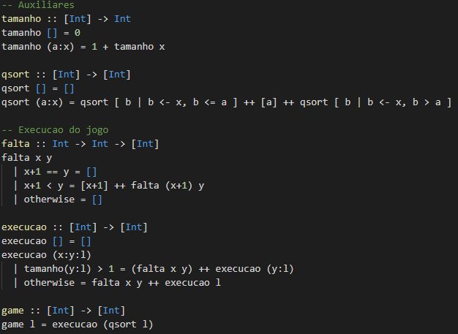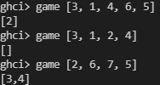

1. Desenvolva esse jogo em Prolog.

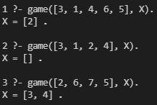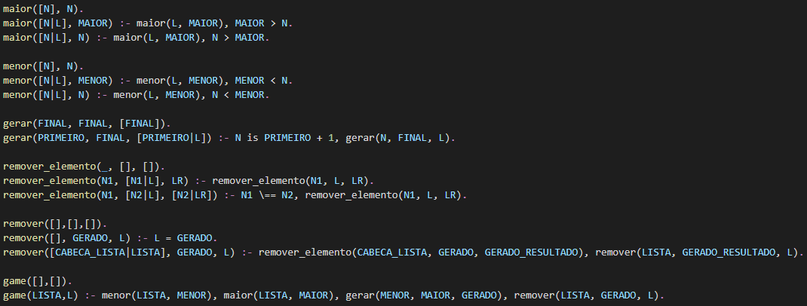

**Obs:** Todos os programas estão na localizados na pasta code.